**江苏理工学院平衡信标组技术报告**

**学校**：江苏理工学院

**队名**：凌波二队

**参赛队员**：徐思铭 童凯文 符诗语

**带队老师**：宋伟

简 介： 本文基于摄像头和两轮直立策划设计完成自主寻灯小车，整个设计过程包括控制系统硬件的设计，小车结构的调整以及软件的开发。本文首先介绍了基于摄像头的两轮直立系统的原理，其次介绍了系统的软硬件设计方案，对小车的系统设计包括车模机械结构的调整、模块电路的设计、传感器信号的处理、控制算法以及整车调试的方法等，最后完成了小车的制作。智能小车设计以灵动公司的单片机为控制核心MM32F3277G9P，采用数字摄像头MT9V032获取信标灯信息，编码器获取小车的速度，陀螺仪获取小车姿态示屏 、拨码开关和五向按键作为辅助调试手段。小车控制使用串级pid。系统软件开发时使用 MDK 集成编译环境编写代码。经过大量的软硬件测试实验证明，本项目设计的两轮直立小车在规定的场地内可实现稳定高速的灭信标灯。

关键词： MM32F3277G9P，能车竞赛，串级pid，信标灯识别

**§01 引言**

全国大学生智能汽车竞赛是由教育部高等学校自动化专业教学指导委员会主办。该竞赛以“立足培养，重在参与，鼓励探索，追求卓越” 为指导思想，旨在促进高等学校素质教育，培养大学生的综合知识运用能力、基本工程实践能力和创新意识。智能车竞赛涉及自动控制、模糊识别、传感技术、电子、电气、计算机、机械与汽车等多个学科，为大学生提供了一个充分展示想象力和创造力的舞台，吸引着越来越多来自不同专业的大学生参与其中，激发了大学生的创新思维，对于其实践、创新能力和团队精神的培养具有十分重要的价值。

1. 模型车设计制作的主要思路以及实现的技术方案概要说明；
2. 模型车结构设计；
3. 电路设计说明；
4. 图像处理
5. 软件控制设计；

## 1.1系统概述

智能车系统的总体工作模式为：MT9V034拍摄赛场图像（灰度图像），滤波，提取图像梯度变化信息，软件二值化，连通域提取，再通过bpnn，最终得出信标灯坐标。控制方面采用imc20602得出车模姿态信息，串级pid进行车模控制，最终完成寻灯灭灯任务。

## 2.2整车布局

车模的布局本着轻量化，低重心为原则，具有以下特点：

1. 主板与驱动板均围绕电机附近安装，以使得车模的重心靠后且在电机转动轴附近。

2. 采用强度高，质量轻的材料作为摄像头支架。

3.辅助灭灯装置采用树脂材料3d打印，并贴上反光材料，使得更易灭灯。

4. 摄像头位于车体的中部而不是车的最前方，将车的重心后移。

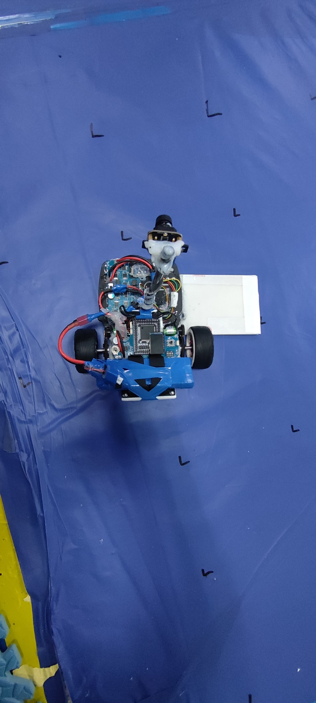

**§03 硬件设计**

## 3.1硬件设计方案

我们主要从系统的稳定性、可靠性、高效性、实用性、简洁等方面来考虑硬件的整体设计。从最初方案设定到最终方案的敲定，我们经历各种讨论与大的改动才有了如下的硬件方案。

可靠性与稳定性是一个系统能够完成预设功能的最大前提。在原理图与PCB的设计过程中，我们考虑到各个功能模块的电特性以及之间的耦合作用。对易受干扰的模块做了电磁屏蔽作用，而其他部分则做了相应的接地、滤波、模拟与数字电路的隔离等。

## 3.2传感器的选择

## 3.2.1摄像头

智能车的摄像头对于图像的分辨率要求并不高，信标组需要区分背景和信标灯，因为信标灯发出的是红光和红外光，所以我们采用加了红外滤光片的MT9V034摄像头。

## 3.2.2陀螺仪

本届大赛对陀螺仪的型号没有限制，我们最终选择的是一款 6轴陀螺仪ICM20602，采用 SPI通信，比传统的 IIC通信快很多，将其竖着固定轮轴的位置处，即可准确采集车模的各种姿态信息。

## 3.2.3编码器

采用逐飞的1024分辨率的正交编码器，实现对车轮速度的测量。

## 3.3电路设计方案

## 3.3.1主控电路

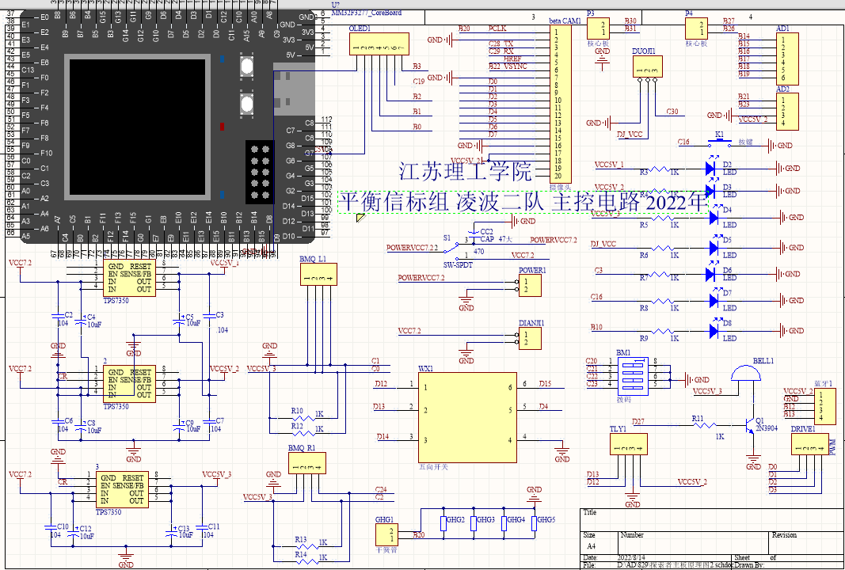

## 3.3.2电机驱动电路

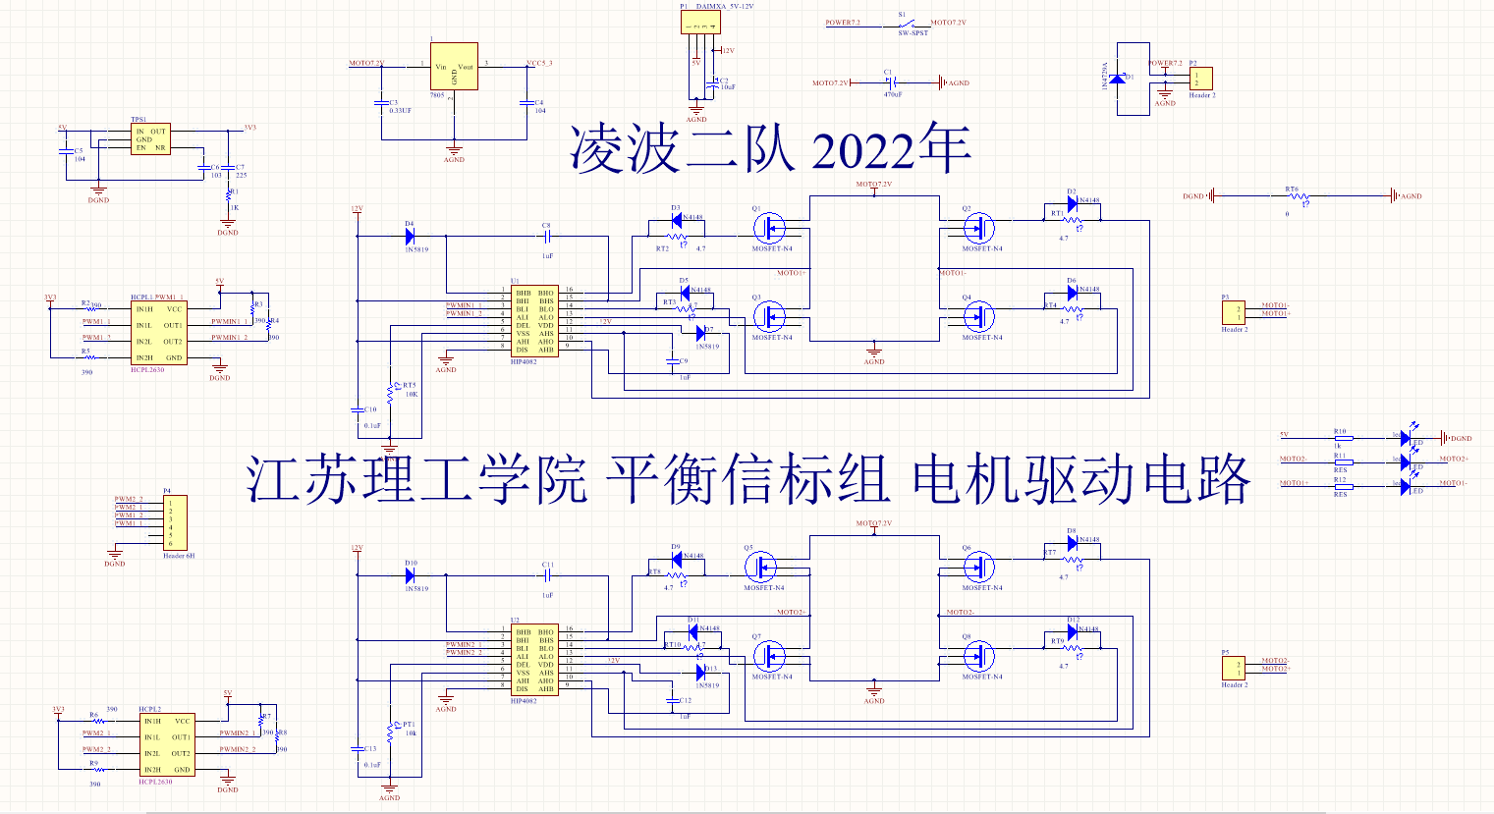

**§04 图像处理**

第十七届全国大学生智能车平衡信标采用可发出红光和红外光的扁平信标灯，因普通摄像头无法准确区分信标灯和环境，所以我们采用了摄像头加装红外滤光片。

虽然使用了红外滤光片对于摄像头的输入光线进行滤除，但是太阳以及室内日光灯管在赛道上形成的反光仍然有较高的红外分量，因而仍然会被采集到。加上扁平信标灯在远处时图像特征不明显，因此图像处理存在许多难点。

## 4.1摄像头数据的采集

因本次比赛采用直立车模，所以只是使用单摄方案，使用MT9V034摄像头采集图像，因远处信标灯过暗，所以将摄像头的曝光率和图像增益都调到最大。

## 4.2图像去噪

因信标灯在远处时只有几个像素点，普通的图像去噪将可能把信标灯去掉，难以达到理想的效果，所以我只对单个孤立像素点进行去除。

## 4.3图像二值化

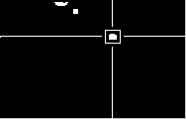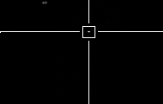普通的图像二值化很难确定一个阈值己能滤除杂光，又能在远处时不把信标灯去除。所以我们在图像二值化之前对图像进行sobel算子边缘检测，并将边缘也当作信标灯的一部分，分别对水平和垂直方向进行检测，然后将sobel算子旋转45°，对主副对角线进行检测，通过调节阈值，达到预期效果。

## 图4.1 未作处理的图像 图4.2 处理后的图像

## 4.4连通域提取

首先为什么要使用连通域提取呢，因为当地上存在杂光，普通的二值化后扫白点取平均出来的坐标会不准确，二连通域提取却可以解决这种问题。

连通域提取主要有Two-Pass和Seed-Filling两种算法，我采用Seed-Filling，同时因为当图像中杂光太多时，连通域会消耗大量时间，因此我采用去掉图像上面一部分，并设置一个扫描区域，随信标灯位置变化而变化，这样大大减小了计算时间。

## 图4.3 去除上方 图4.2 可变动的扫描范围

4.5图像的连通域的特征提取

该步骤的主要目的是提取连通域的各项特征，方便后续处理。其具体原理就是遍历整张图像，判断当前像素所属连通域，并更新连通域的数据。为了后面的连通域选，我们同时提取了连通域的10个特征左上角坐标，右下角坐标，重心坐标，最大亮度，平均亮度，边缘个数和面积。

4.6图像的连通域的特征提取

当得到了这么多连通域，那我们又将如何来判断那个连通域是信标灯呢？首先我想到的是通过我前面提取的特征，手工观察信标灯与其他杂光的区别，通过if语句的嵌套来实现信标的判断。经过一段时间的尝试，最终发现这种方法，并不可取，首先，我很难准确的用if来区分是非信标灯，其次，因此次使用的是两轮直立车，图像可能会在车辆运行中发生变化，最终导致判断失败。

接着我查找往届的技术报告，发现有学校使用bpnn来区分信标灯和杂光。于是我查找资料，通过c语言实现了bp神经网络，利用单片机和摄像头采集0-7m的信标灯图像的数据，通过串口发送到电脑，电脑保存数据，在电脑端进行训练。最终将网络部署到单片机。

下面是最终选取的BPNN

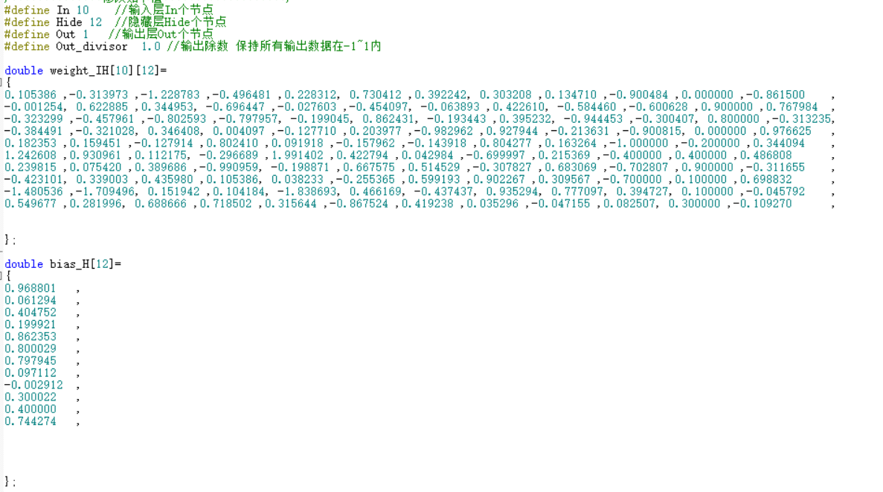

## 

**§05软件控制设计**

5.1串级直立PID

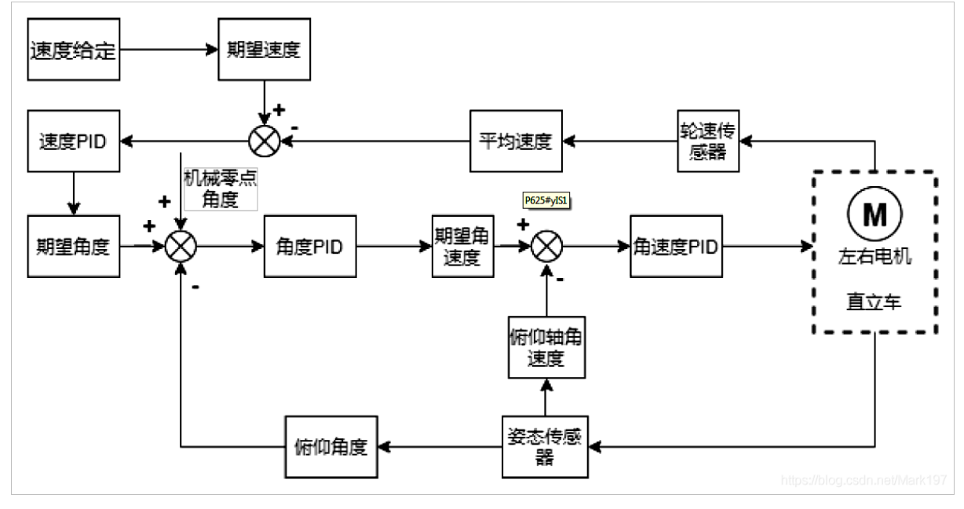串级直立PID的核心思想是让环跟环之间形成闭环，也就是级间反馈，3个环分别为角速度环，角度环和速度环。这套算法的反馈量和输出量很关键，因为各环的反馈输入量不仅包括传感器的反馈量，还包括各环的输出。

图5.1串级PID流程图

5.2波形拟合

直立车最重要的是获取车身姿态，我们使用icm2062陀螺仪获取车身姿态，我们所需要的是俯仰角，我采用尔曼滤波，并将数据通过串口发出，调节参数，观察波形，使得滤波拟合出的俯仰角波形圆滑，且具有跟随性（与原始数据波形的重合度）。

5.3串级转向环

外环采用位置式pd，内环采用位置式pd，使得转向更加稳定丝滑。

# 参考文献

[1]钟诚怡,张慧敏,李鑫,胡欣宇.基于K60信标灯检测的野外搜救智能车设计[J].物联网技术,2020,10(05):86-88.[2]唐小煜,苏思伟,翁哲,陈群元.智能车追寻信标灯过程的图像处理[J].华南师范大学学报(自然科学版),2019,51(05):12-17.

[3]史忠植. 人工智能. 机械工业出版社.2015

[5] 童诗白，华成英．模拟电子技术基础[M]．北京. 高等教育出版社．2000